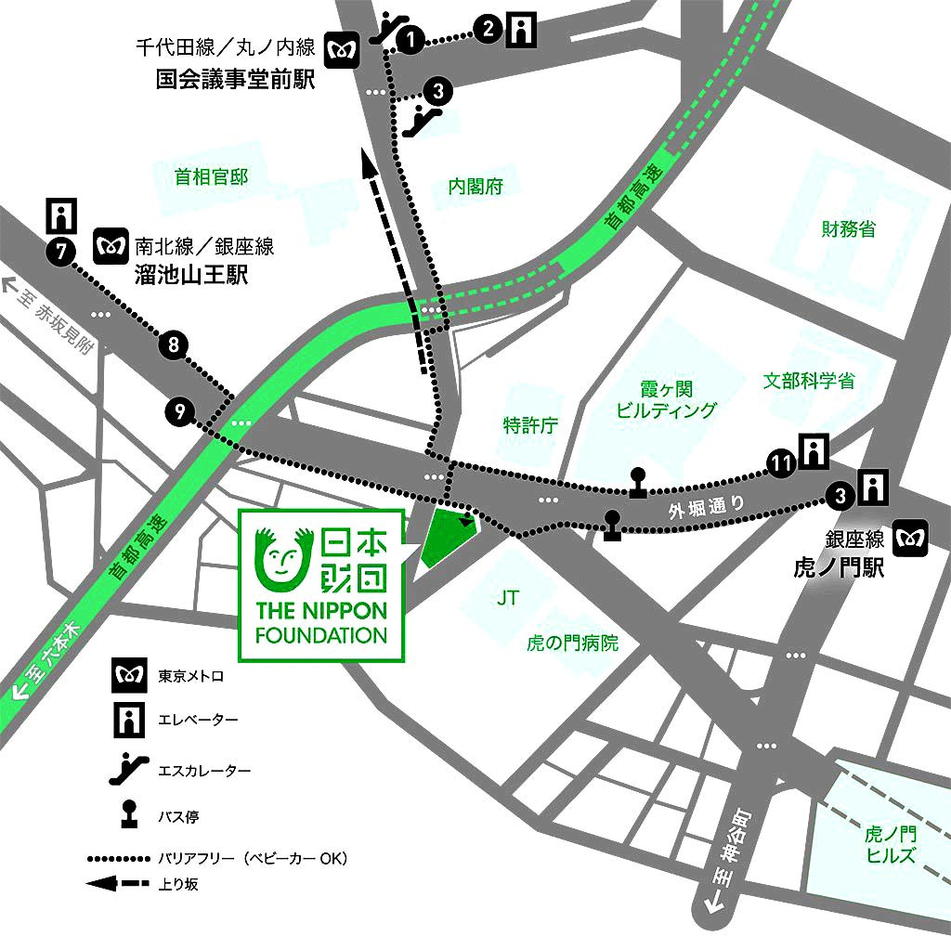
第84回日本太鼓支部講習会・会場図

〒107−0052 東京都港区赤坂1丁目2番2号 日本財団ビル
公益財団法人 日本太鼓財団 Tel.03-622-5577 Fax.03-6229-5580
東京メトロ 銀座線「虎ノ門駅」
3番出口より、外堀通りを溜池山王方面に直進。JT本社ビル前の信号を渡って正面。徒歩5分。
11番出口より、溜池山王方面に直進。特許庁前の信号で外堀通りを横断。徒歩5分。
東京メトロ 南北線・銀座線「溜池山王駅」
9番出口より出て、首都高速のガード下の信号を渡り直進。徒歩5分。
東京メトロ 丸ノ内線・千代田線「国会議事堂前駅」
3番出口より首相官邸前を左方向に直進。徒歩5分。特許庁側の歩道に階段あり。

〒107−0052 東京都港区赤坂1丁目2番2号 日本財団ビル
東京メトロ 銀座線「虎ノ門駅」
3番出口より、外堀通りを溜池山王方面に直進。JT本社ビル前の信号を渡って正面。徒歩5分。
11番出口より、溜池山王方面に直進。特許庁前の信号で外堀通りを横断。徒歩5分。
東京メトロ 南北線・銀座線「溜池山王駅」
9番出口より出て、首都高速のガード下の信号を渡り直進。徒歩5分。
東京メトロ 丸ノ内線・千代田線「国会議事堂前駅」
3番出口より首相官邸前を左方向に直進。徒歩5分。特許庁側の歩道に階段あり。

〒107−0052 東京都港区赤坂1丁目2番2号 日本財団ビル
公益財団法人 日本太鼓財団 Tel.03-622-5577 Fax.03-6229-5580
東京メトロ 銀座線「虎ノ門駅」
3番出口より、外堀通りを溜池山王方面に直進。JT本社ビル前の信号を渡って正面。徒歩5分。
11番出口より、溜池山王方面に直進。特許庁前の信号で外堀通りを横断。徒歩5分。
東京メトロ 南北線・銀座線「溜池山王駅」
9番出口より出て、首都高速のガード下の信号を渡り直進。徒歩5分。
東京メトロ 丸ノ内線・千代田線「国会議事堂前駅」
3番出口より首相官邸前を左方向に直進。徒歩5分。特許庁側の歩道に階段あり。

講習内検定参加者へのご案内

講習内検定参加者には、指導内容の充実と指導技術向上を図るため、講習会前日に行う講師打合せ会へ出席していただいております。宿泊費は自己負担となりますが、ご自身の勉強のためにもぜひ参加下さるようご案内いたします。会場は｢日本財団ビル｣です。
○講師打合せ会 ２月１日(金)18:00-19:00 日本財団ビル２階第３・４会議室
日本財団ビルのロビーに17:45に集合して下さい。
なお、打合せ会終了後、講師を交えた夕食会を予定していますので、参加を希望される方は必ず申込書に参加の旨をご記入下さい。（会費4,000円予定）
○講習内検定打合せ会 ２月２日(土)09:30-9:55
日本財団ビル２階第８会議室
＊参加者は時間までに会場へ到着して、必ず出席して下さい。

宿泊のご案内
宿泊は自己手配でお願いします。
ただし、講習内検定に参加の方は、先着順にて下記ホテルを予約手配いたします。宿泊費は自己負担です。希望される方は申込書にご記入下さい。
アパホテル 新橋 御成門
〒105-0004 東京都港区新橋6-10-3
宿泊料：金曜日11,400円、土曜日13,400円(１泊朝食付き)

